Львівська обласна бібліотека для дітей

***Слово про поета Ігор Калинець***

**

***Дитяча література: Львівський альбом***



Львів 2014

*Зміст*

*Вступ....……………………………………………………………………………………………………….........1*

*Літературно-кулінарна гра: «100 найкращих рецептів солодких страв», або «Відгадай страву».*

*(за книгою І. Калинця «Забави тістечок», для учнів 3-4-х класів)……………………………. .. ……...... 10*

*Літературна гра – загадка «КАЗКОВІ КВІТИ»*

*(для дошкільників та учнів 1-х класів)…………...…………………………………………………………...13*

*Літературна вікторина*

*«Чи знаєте ви казки І. Калинця?»…..………………………………………………………………………….14*

*Зустріч з героями «Дурних казок»….…………………………………………………………………………15*

*«Фон Те та інші»* *(уривок)……………………………………………………………………………………..17*

*Ізоконкурс за змістом казок І. Калинця……………………………………………………………………..17*

*Твори Ігоря Калинця для дітей.………………………………………………………………………………18*

*Твори Ігоря Калинця для дорослих………………………………………………………………….. ………21*

*Життя та творчість Ігоря Калинця……………………………………………………………….............22*

*Окремі видання іноземними мовами.………………………………………………………………….. ……26*

*Переклади авторства І. Калинця………………………………………………………………………... …27*

*Вебліографія Ігоря Калинця……………………………………………………………………………….. ..28*

### ***Від упорядника:***

Методико-бібліографічний матеріал присвячений 75 – літтю від дня народження нашого краянина, поета, члена Національної Спілки письменників України, лауреата Національної премії ім. Т. Г. Шевченка (1991), відзначеного преміями ім. І. Франка (Чикаго, 1977), ім. В. Стуса (1991), Міжнародною премією родини Антоновичів (1997), а також Міжнародною премією у Франції «Кальвір-и-Квір» (2003).

За громадянську мужність у відстоюванні ідеалів свободи та справедливості, плідну літературну діяльність він нагороджений орденом Свободи (2009), а за значний особистий внесок у розвиток національної культури, вагомі творчі здобутки і високий професіоналізм - орденом князя Ярослава Мудрого V ст. (2008).

Видання 3-тє, доповнене і перероблене, адресоване бібліотечним працівникам, вчителям, всім шанувальникам поетичного слова письменника.

Зібраний у біобібліографічному покажчику матеріал охоплює період з 1966 по 2014 рр., систематизований в хронологічному порядку.

*Автори – укладачі:*

***Макарик О.Б., Конопка Г.Ф., Соколова Ю.В.;***

***Лавринів Н. Б., Скопик О.Я., Купіна О.І.***

Відповідальна за випуск:

***Лугова Л.А. – директор ЛОДБ***

### D:\Users\Biblio3\Pictures\Калинець Ігор\обкладинка липень 2013.jpg***СЛОВО ПРО ПОЕТА***

### Є люди, які за життя стають символом епохи, міста, в якому живуть. Країни.

Їхній голос, думка і життєві принципи стають дорожньою картою не одному поколінню.

Їхня твердість духу - камінь спотикання для будь-якої влади.

А люди їх вважають стовпами нації.

Львів без Ігоря Калинця - як без чистого повітря.

Ігорю Мироновичу Калинцю виповнилося 75 років! Однак серце поета таке ж молоде й невтомне, як і раніше.

Та про все по порядку.

У затишному невеличкому містечку Ходорові, що на Львівщині, у свідомій українській родині Калинців 9 липня 1939 р. народився майбутній поет. Ріс він жвавим хлопчиком. Як більшість однолітків, був завзятим футболістом. А ще любив малювати, грати на скрипці й читати книжки. Особливо йому подобалися історичні – про козаків-запорожців, про січових стрільців, всілякі пригодницькі та фантастичні оповіді. У державних бібліотеках подібних книжок тоді ще не було. Допитливий хлопчик позичав їх у приватних бібліотеках. Найцікавішим для нього був дитячий часопис «Світ дитини», який купував ще дідусь. На цьому часописі виховувалася мама, його охоче читав вуйко. Як дорогий спадок, цей часопис перейшов до внуків – Ігоря та його молодшого брата Бориса.

Згодом у шкільні роки у хлопця з’явилося ще одне захоплення – поезія. Це зауважила вчителька української мови та літератури. Вона ж спрямувала обдарованого учня на поглиблене вивчення української літератури та поезії, розвиваючи його літературний дар.

Проминули роки. Залишилась в минулому середня школа. З першого ж разу Ігор без вагань вступає на українське відділення філологічного факультету Львівського університету. Під час навчання він цікавиться фольклором, етнографією, українською літературою загалом, а поезією – зокрема.

Навчаючись в університеті, десь на ІІ-ІІІ курсі, зустрівся Ігор із студенткою того ж факультету – львів’янкою Іриною Стасів. Зустріч ця перевернула все в його житті. Ігор зрозумів, що Ірина – його доля, і на початку 1961 р. одружився.

..

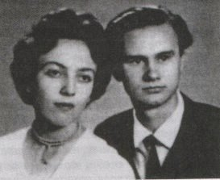А в 1963 р. в них народилася донечка Звенислава.

Перші кроки трудового життя Ігоря Мироновича пов’язані з Львівським обласним архівом. Спочатку він працював архіваріусом, а згодом – старшим науковим працівником.

Юнацьке захоплення поезією переросло у творчість.

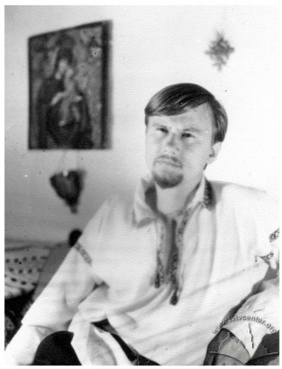Іван Світличний першим відкрив Ігоря як поета, давши його віршам гарну оцінку. «Він був першим моїм читачем і першим критиком, - згадує Калинець. – Тому я більш-менш впевнений у своїх творах, оскільки всі вони пройшли через такі чисті руки і світлу душу Світличного».

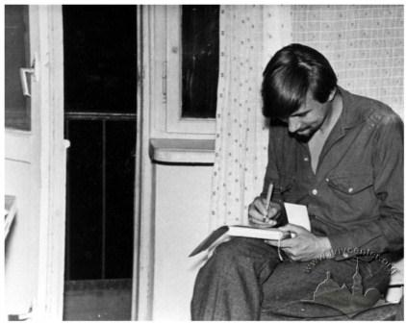

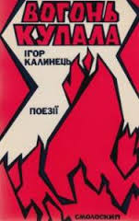1966 р. виходить з друку перша збірка Ігоря Калинця *«Вогонь Купала».* Книга мала величезний успіх. Вийшовши невеличким тиражем (часи були важкі та люті), збірка невдовзі була заборонена і вилучена з бібліотек. Саме за це видання, а особливо за вихід у Брюcселі другої збірки – *«Поезія з України»* і за свої переконання, поет був згодом покараний тюрмою і далеким засланням. Двома роками пізніше в збірці під назвою «1968. Поезії» опубліковано п’ять творів І. Калинця. Одна за одною виходять книги за кордоном: в 1970 р. друга його збірка *«Поезії з України»* («Відчинення вертепу») побачила світ у Брюсселі, а третю – *«Підсумовуючи мовчання»,* опублікував журнал «Сучасність» у Мюнхені у 1971 р. Четверта збірка його поезій також вийшла у Мюнхені 1972 року німецькою мовою.

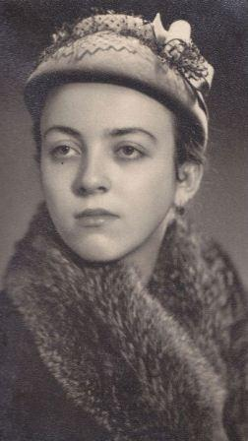

Життя було суворим до Калинців. 2 серпня 1972 р. був винесений неймовірно жорстокий вирок його дружині Ірині Калинець – шість років позбавлення волі у таборах суворого режиму і три роки заслання.

Її було обвинувачено у антирадянській діяльності. Важко повірити, що саме вірші спричинили до такого тяжкого вироку! Ігор Калинець мужньо встав на захист своєї дружини, матері їхньої 9-річної донечки. Він звернувся до Верховного Суду УРСР щодо перегляду справи дружини. «Страх відступитися, зрадити завжди давав мені силу витримати. Я не крем’яний чоловік, у мене нема мужності, як це є у суперменів. Я зам’який, заделікатний. Маючи принципи – їх дотримуюся. Зі мною перед арештом торгувалися довго – зманювали до співпраці. Тоді б випустили Ірину, тоді б дали спокій мені. І маленька першокласниця Звенислава мала б батьків удома, а не десь по таборах», - згадує ті жахливі дні поет. Оскільки Ігор не погодився на зраду, вирок залишився без змін, а вже через дев’ять днів вслід за дружиною заарештовують самого Ігоря.

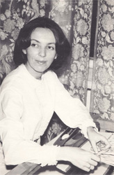

«Кому поскаржитися хіба осені

вона одна розуміється на зажурі

Кому надішлеш протест

Хіба вуличній смітярці

Бо й так бухне як діжа

твоя особова справа»

Гіркими рядками лягали на папір роздуми Ігоря в збірці *«Віно для княжни».* Поета звинуватили в антирадянських мотивах його віршів. А він же просто мріяв про Україну – самостійну, незалежну. І разом з дружиною Іриною намагався наблизити цей час.

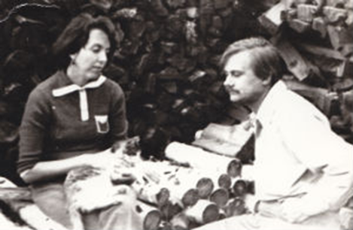

І таким страшним був для ворогів Ігоря його талант поета, що суд виніс вирок: «визнати винним та обрати покарання за ч.1 ст.62 КК УРСР – шість років позбавлення волі із засланням після відбуття основної міри покарання строком на три роки». І це в той час, коли вірші Ігоря Калинця були перекладені багатьма мовами, і він вже в певній мірі репрезентував молоду українську поезію за кордоном! За безмежну любов до України, за щире зацікавлення її історією, за возвеличення культури рідного народу поет опинився за гратами. Творчий злет було перервано. Поет замовк. Надовго.

Потягнулися похмурі дні у пермському таборі, дні безмежного страждання людини, позбавленої волі. В автобіографічній примітці про дев’ять років на Північному Уралі і Забайкаллі самим поетом сказано лише кілька слів: «Працював токарем і кочегаром. Мучився, але не каявся – і радий з того, бо чую, що лишився людиною. Поезія допомагала вистояти… Адже все пережите вимагало виходу: бачене й почуте лягало літерами на клаптиках паперу. Рука сама починала писати вірші».

Ігоря Калинця звинувачували в націоналізмі, в ненависті до всього чужого. А він просто безмежно любив Україну, рідну землю, щиро бажав її розквіту.

«Всі герби знаті нашої

в чужинецьких музеях

всі герби ремісницькі

в чужинецьких руках

всі міста наші

з гербами зайд».

З гіркотою констатував поет. Але він усвідомлює, що чужа земля, навіть та, на якій він позбавлений волі, не повинна і не може викликати ненависті. «Маю жаль до цієї чужої землі. Вона також родить квіти, за якими я плачу», - напише поет в одному з своїх віршів.

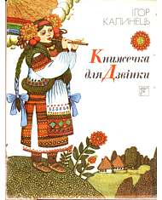На волю Ігор Калинець вийшов 1981 р., повернувся до Львова. Ні прописки, ні роботи. Він почувався дуже самотнім. Лише згодом влаштувався бібліотекарем у невелику районну бібліотеку на вулиці Артема, а згодом - у Львівську наукову бібліотеку ім В.Стефаника. З 1987 р. поет був членом редакції позацензурного альманаху «Євшан–зілля» (п’ять томів), потім редактором журналу Львівського обласного відділу фонду культури.

1990 р. був щасливим роком для Ігоря Мироновича. Майже на його день народження прийшла звістка про те, що поет реабілітований у зв’язку з переглядом справи та відміною вироку.

Національне відродження Калинець сприйняв усім єством. Він не тільки поет, але й громадський діяч – депутат Львівської обласної ради. І 1991 р. також був визначним для поета – вийшли друком його книжки: *«Тринадцять алогій»* (Київ), *«Пробуджена* *муза»* (Варшава), *«Невольнича муза»* (Балтимор-Торонто). З’явилося чимало журнальних публікацій, а за кордоном перекладів.

А ще у 1991 р. поет дебютував як дитячий письменник у видавництві «Веселка» поетичною збірочкою *«Книжечка для* *Дзвінки».*

Для тієї Дзвінки, якій ще в шістдесятих роках молодий і щасливий тато присвячував найкращі слова:

«До маленької Звенислави прийшла коляда

Із звіздарем: торбою, що все помістить.

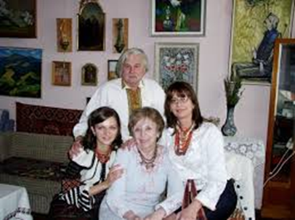Мучить Звенислава бабусю: «Дай і дай

З ялинки ночі медівник місяця…»

Більшість віршів цієї збірки було написано в засланні. Позбавлений живого спілкування з власною донькою, Ігор дарує їй поетичний світ. Окремими книжками після 1991 р. виходять його казки, вірші, оповідання для дітей. Це «Про дівчинку і квіти», «Пан Ніхто», «Дурні казки», «Майже казки», тощо. У журналі «Світ дитини» також часто друкуються його твори.

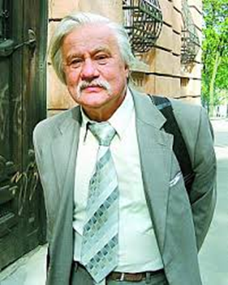

Світ визнав Ігоря Калинця одним з найкращих поетів нашого часу. Його вірші перекладають різними мовами.

Воскресла Україна також уславила свого поета. На початку 1992 року Ігор Калинець отримав дві поважні національні премії: громадську – ім. В. Стуса, державну – ім. Т. Шевченка, до того в 1978 р. був нагороджений премією ім. І.Франка, що присуджується на еміграції (Чикаго), Міжнародною премією родини Антоновичів (1997) Міжнародною поетичною премією у Франції (2004). Десь у 70-х був прийнятий до Пен-клубу.

Восени 1992 р. у Львові прозвучала кантата-симфонія *«Україна. Хресна дорога»* композитора Віктора Камінського на слова поета Ігоря Калинця.

У 2003 році вийшов великий том творів польського поета Єжи Гарасимовича «Руський ліхтар або Небо лемків» (вид-во «Світ») у перекладі І. Калинця.

Цього року у Києві, у видавництві «Факт», побачили світ двотомник поезій, а також кримінальна справа Ірини та Ігоря Калинців – «Українська поезія під судом КГБ», яку підготував до друку Інститут українознавства ім. І. Крип’якевича.

На початку 2009 року, Ігор Калинець, продовжуючи свою автобіографію, написану в 1993 р. зазначає: «…мрії про повне видання мого поетичного доробку в Україні сповнилися: це і харківський том у «Фоліо»: *«Слово триваюче»* (1997), ідеальний двотомник у видавництві «Факт»: *«Пробуджена Муза», Невольнича Муза»;*

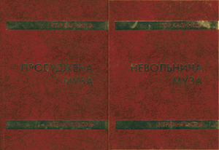

*«Поезії»* у Бібліотеці Шевченківського комітету (2008). До того ж, видавши дитячі книжечки, написані у концлагері, мені написалися ще зо двадцять, що згодом оформив у двотомник: *«Пісеньки і віршики зі Львова» і «Казки зі Львова».*

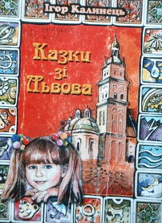Видавництва мають за честь друкувати твори цього поета. Його ім’я не потребує особливого представлення. Не кожна культура може похизуватися поетом сили Калинця, і не кожен поет представляє свою добу. Ігор Калинець презентує своє покоління, а його творчість увійшла в золотий фонд світової поезії.

Ігор Калинець, заступник директора Міжнародного інституту освіти і культури та зв`язків з діаспорою Національного університету «Львівська політехніка», сьогодні майже не пише. Часу, каже поет, обмаль. Треба встигнути видрукувати все, що написала покійна дружина Ірина Калинець (31липня 2012 її не стало), а потім – перевидати своє. «Вже є шість томів. Сюди входить її поезія, проза, книжка казок для дітей, три томи наукових розвідок (під редакцією професора Ярослава Дашкевича та Блаженнішого Святослава Шевчука). Незабаром будуть дві книги публіцистики — актуальної і нині, доволі злободенної, гострої, безкомпромісної. Їх тематичний зміст доволі широкий. Вже можна прочитати і багатий біографічний том: документи, автобіографічні матеріали, уривки з книги Петра Шкраб'юка «Попід Золоті Ворота» про родину Калинців та наше оточення. Залишаються ще інтерв'ю (а їх чимало!), листи тощо.

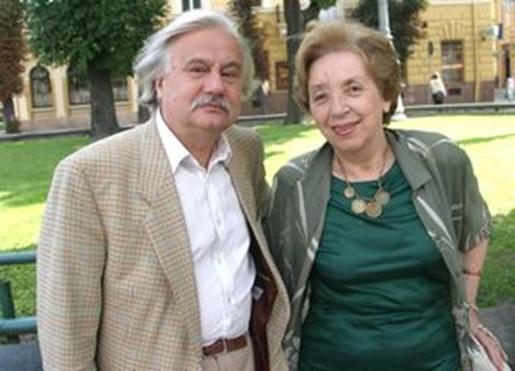

Хотів би у додатковому томі подати спогади про Ірину Калинець… Томи ілюструю добірками світлин, аби видання було не тільки цікаве, але й тепле — уникаю академічності. Хочу цим виданням не тільки прислужитись до її пам'яті, але й винагородити від недооцінення. Одне хіба засмучує: чи це потрібно молодим? Чи будуть українці ще читати книжки, особливо такі, які розповідають про нашу недавню історію», - з інтерв`ю газеті «Експрес» від 11 — 18 липня 2013 року.

Втім, активну громадянську позицію Калинець зберігає і понині.

Саме він о четвертій годині ранку в холодну листопадову ніч 2013 року прийшов підтримати студентів-євромайданівців, які захищали свій намет від примусового знесення. Він же закликав українців до виснажливої боротьби з режимом.

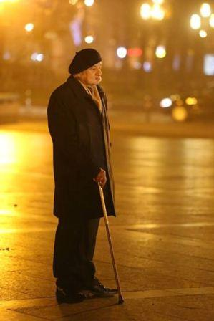

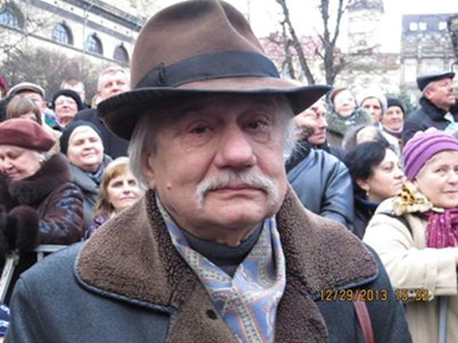

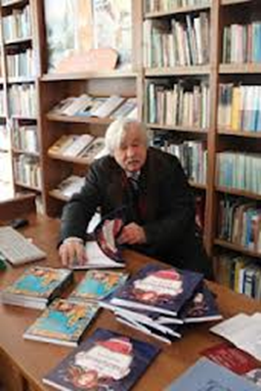Ігор Миронович Калинець - бажаний гість і щирий друг *Львівської обласної* *бібліотеки для дітей*, завжди щедрий меценат.

Його книги мають багато шанувальників серед читачів. Тому ще в грудні 2004 року він був нагороджений Почесною «медаллю» нашої книгозбірні «Великий приятель маленьких читачів», якою відзначаються люди, що внесли вагомий внесок в розвиток дитячої книги і дитячого читання, є справжнім другом не тільки дітям, але й самій бібліотеці. Ігор Миронович переконаний, що творити для дітей – це насолода, а найвдячніший читач – це діти. Його творчість є цікавим матеріалом для розробок різноманітних форм заходів і змістовного дозвілля дітей у стінах нашої бібліотеки...

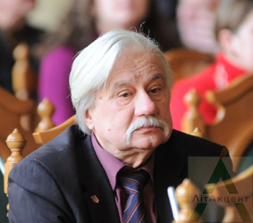

***Літературно-кулінарна гра: «100 найкращих рецептів солодких страв», або «Відгадай страву»***

***(за книгою І. Калинця «Забави тістечок» )***

***для учнів 3-4 класів***

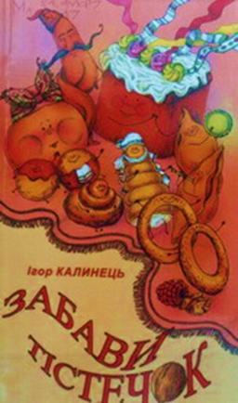

1. …Їли струдлі, марципани, пундики з вершками,

Сирники і соложани, маківник і макоржани

І пухкеники в сметані разом з вергунами,

А ще прецлі й галяретки…

**(Що таке марципани, струдлі, галяретки?)**

**Марципан** – зацукрований фрукт;

**Струдель** – рулет з начинкою з дріжджового тіста;

**Галяретка** або **желе** – переважно десертна страва з додаванням

желатину.

1. **Рецепт якого солодкого витвору звучить у віршику?**

Сир протертий знаменито – кожну грудочку крізь сито.

І жовточки і мигдалі вміло втерті в ідеалі.

А з білочків – то відмінна, як хмаринка, збита піна.

Але зверху знакомито чоколядкою полито.

**(Рецепт сирника)**

1. Як медово пахли нам цедра і кориця, гвоздика і коріандр…

**(Що таке цедра, кориця, гвоздика, коріандр?)**

**Цедра** – шкірка лимона;

**Кориця, гвоздика та коріандр** – прянощі, спеції.

1. На горі білоцукровій, в замку із медівників,

У вежі чоколядовій, в цитриновому вікні

Жилося цілком не зле тій принцесі, що Безе.

**(З чого робиться безе?)**

Зі збитих білків.

1. 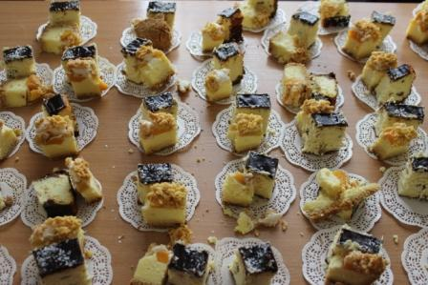Ми ж – наполеони – з кремом і без крему

Маємо по світу славу шалену.

**(Про який «Наполеон» говориться у віршику?)**

Про торт з листового тіста.

1. Рулетики і язички, місяці і вітрячки,

Круасани якісь – усяк апетитний гість.

**(Що таке круасан?)**

Вид рогалика з листового тіста та з начинкою.

1. Мали тут слово господарі з України:

А ми – завиванці – кому завинили?

**(Що таке завиванець?)**

Вид рулету, який може бути з різного тіста та різною начинкою.

1. Пан Вергун і Пампушка – пані раз завітали до ресторану.

Пан Вергун – худющий, довгий, ще й покручений – нервовий.

А Пампушка - …

**(Розкажіть, як же виглядає пампушка?)**

Два коржики з тіста з`єднані разом. У середині – солодка начинка.

Готується пампушка в олії, посипається цукровою пудрою.

1. Добрий дядько Медівник

Скликав усю родину: може бік собі припік?

Може – іменини.

**(Що таке медівник?)**

Вид пирога, який готується з медового тіста.

1. Як минули Польщу, Львів не оминеш:

Місто найчудовіше на сто веж!

Тут вони осіли й родичку зустріли за рецептом їх…

Тільки звалась «Баба» панночка оця…

**(Пригадайте рецепт Львівської баби?)**

Борошно, молоко, багато жовтків, дріжджі, маргарин.

1. Еники – беники, еники – беники,

Мама зварила ліниві вареники.

Мурка з-під столу нявкнула «няв»!

Я їй лінивих вареників дав.

**(Пригадайте рецепт лінивих вареників)**

Ліниві вареники замішують так само, як і звичайні вареники, єдине, що начинка ддодають одразу до тіста. Вареники нагадують собою палюшки і варяться у гарячій воді. Їх не потрібно ліпити.

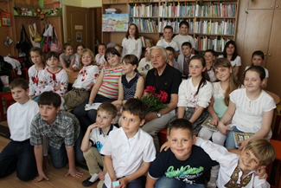

***Літературна гра – загадка***

***«КАЗКОВІ КВІТИ»***

***(для дошкільників та учнів 1-х класів)***

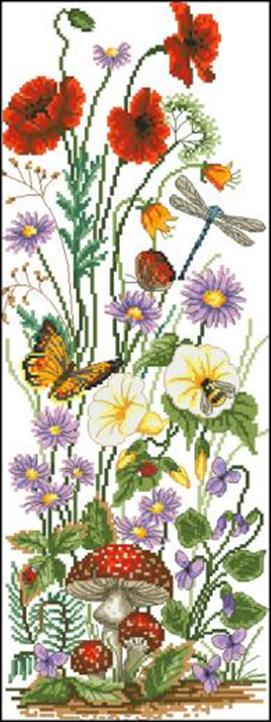Хто це в золоті, нівроку,

І в середині, і збоку,

Мов принцеса, а не квітка?

То чия вона і звідки?

/Нагідка «Про що розповіла Нагідка»/

***З якої казки ця пісенька?***

«От і казка Невеличка

про розквітлі Черевички.

Більш нікому, лиш синичкам

Личать сині черевички».

/«Про що розповіли Черевички»/

Бо я дуже-дуже люта,

Лиш стеблинкою прикута.

А якби літать могла –

Вполювала б і орла.

***Яка квітка так співала?***

/«Про що розповіла Левина Паща»/

***Хто, мандруючи разом з вітерцем, співав*:**

«Я мандрую, я мандрую,

Під собою ніг не чую.

І летить кудись земля –

Е-ля-ля…»/Духмяний горошок. «Про що розповідав Духмяний Горошок»/

***Які квіточки з`явилися темному лісі, коли у дівчинки з очей сльози покотились у траву?*** /Незабудка. «Про що розповіла Незабудка»/

***Нумо, пригадайте, як квітка ромашка стала ворожкою?*** /«Про те, як Ромашка стала ворожкою»/

У гаю, на лузі, в полі –

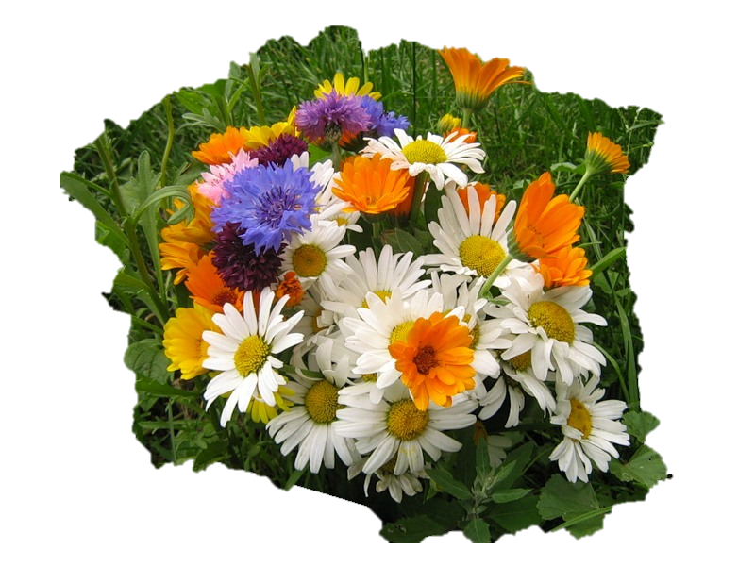Стільки там квіток!

Ми нарвали їх доволі,

Потім посідали в колі,

Щоб сплести вінок.

От коли б ще до вікна

Впала зіронька яка.

А яка? А така,

Як у небі, пломінка.

***Яка ж квітка має назву – Зірка?***

/«Про те, як зірка стала на землі Айстрою»/

***Літературна вікторина***

***«Чи знаєте ви казки І. Калинця?»***

1. Дрисько і Цюньо любили ходити одне до одного в гості. В кожного з них вони гостилися по-особливому. Що вони робили в гостях у Дзуськи?

/*посідають в купці, насолоджуються пахощами кави; пригадують собі різні віршики, які колись вивчали в школі*/.

2. А в іншій казці жили собі істоти, які над усе любили фуркати. Цікаво було послухати як те фуркання звучало. А ну давайте, спробуйте пофуркати.

**Фуркальце** *– фуркає нормально, ні тонко, ні грубо;*

**Фурдикало** *– грубо фуркає, повільно, робиться через нього страшно;*

**Фурдичко** *– фуркає не поспішаючи, грубше, ніж Фуркальце.*

3. А от ще в одній казці жив пан Скрипцьо. Що йому найбільше не подобалося на світі? Які ще істоти мешкають в старих заіржавілих замках і завісах?

/*Скрегітка, Рипуньо, Скімлюх*/.

4. Оля-ля-ля чіплялася за дівчаток. Але не до всіх. А до яких? Коли Оля-ля-ля перестала чіплятися до дівчинки Олі?

*/До тих, хто має в своєму імені склад «ля»/; /Коли звертались до неї не Оля, а Олю/.*

5. А от в якій казці жили дуже дивні мешканці. Точніше жила родина в місті, де дуже часто випадає дощ. Цікаво, про яке місто йдеться?

*/Львів/.*

6. У звичайному Львові живуть львів`яни. А хто живе в нашому казковому Львові? Чому вони так називалися?

*/Парасоляни, тому, що постійно ходять з парасольками*/.

7. Поясніть значення слів:

**Карафа**  */Графин*/

**Моздір** /*Бронзова ступка*/

**Трафунок**  /*Випадок*/

***Зустріч з героями «Дурних казок»***

1. Організовуючи зустріч з героями казок, слід підготувати кілька дітей, які б зобразили героїв казок. Для цього потрібні одна чи дві репліки, котрі характеризують той чи інший персонаж, а діти відгадують що це за герой і з якої він казки.

**Дзуська:** «Я мешкала у млинку для мелення кави. Млинок дуже давній, ще з тих часів, коли не було електричних… Мешкати в отворі зверху було зовсім безпечно. Але я облюбувала собі шуфлядку: в ній так гарно пахло кавою, ніби в кав`ярні».

**Дрисько:** «Я полюбляю свій дім, бо той зберігає ще запах перцю, а я до всього вживаю перець чи паприку, без них не зміг би з`їсти навіть торта».

**Цюньо:** «На поличці стоїть давня, трішки надтріснута карафа. Колись у ній подавали домашнє солодке вино. І ось у тій карафі я преспокійно замешкав».

**Фуркальце:** «Я не завелике і не замале, сам раз. Я не затовсте і не затонке, можна сказати – струнке… Я не поспішаю і не барюся».

**Фурдичко:** «Я трохи завелике, до того ж затовсте… Так виглядає, що ніби чимось незадоволене. Але можливо, це так тільки видається».

**Фурдикало:** «Я занадто велике, занадто товсте, занадто повільне, то як живе, то як змайстроване».

**Фуртак:** «Я затонкий, замалий, дуже жвавий, весь час поспішаю, мене завжди відносить убік».

**Скрипцьо:** «Мені страшенно не подобається, коли дверні замки і завіси закапують оливою, аби вони не скрипіли. Для мене цей скрип і скрегіт – найкраща музика у світі».

**Оля:** «До мене Оля-ля-ля причепилася, як реп`яшок. Оля-ля-ля лоскотало мене над верхньою губою або в куточках уст. Я не стримувалася і сміялася, бо дуже лоскітно».

**Уська:** «Я вчилася грати і співати з нот. Ці ноти такі: до, ре, мі, фа, соль, ля, сі. Ноти не були ні сумними, ні веселими, а тим більше смішними. А от на уроці, коли я дійшла до ноти «ля» - раптом почала сміятися».

**Парасольцьо:** «Я у майстерні, де ремонтують парасолі, уважно придивлявся, як діяв механізм, що відкриває і закриває парасольку. І придумав, що зробити у тому механізмі, аби розкрита парасолька уже ніколи не закривалася».

**Соляник Перший:** «Дорогі соляни! Що з того, що кажуть, ніби ми сіль землі. Що без солі не обходяться ні люди, ні тварини. Ви гляньте, дорогі соляни, скільки лише на цій кухні готується різних страв. Без солі вони абсолютно несмачні».

2. А тепер подивіться і скажіть – хто це і з якої казки? *(інсценівка)*

***«Фон Те та інші»*** *(уривок)*

**Фон Те:** «Альо, говорить фон Те. Хто замешкав у новому телефоні?»

**Фона Ле:** «Альо, Я – фона Ле. Я рада вас чути, фоне Те»

**Фон Те:** «Дуже приємно, фоно Ле. Ви, здається, тут недавно?» /радісно/

**Фона Ле:** «Щойно вчора поселилася. Чи тут є що слухати?»

**Фон Те:** «Доволі цікаві розмови, досить інтелігентні. Напевно, це чудово підслуховувати разом одні і ті ж розмови?»

**Фона Ле:** «О, так! Мабуть, це велика приємність. А потім можна обговорювати те, що вчуємо. Нам не буде нудно, еге ж?»

**Фон Те:** «Авжеж. Ви така мила співбесідниця»

**Фона Ле:** «Дякую. Ви такі чемні»

**Фон Те:** «Я думаю, що ви також і мила співслухівниця»

**Фона Ле:** «Ну, що ви! Не захвалюйте завчасу. Я не впевнена, що вмію підслуховувати краще від вас»

**Фон Те:** «Ви чарівна!»

**Фона Ле:** «Дякую ще раз. Але ж ви мене навіть не бачили»

**Фон Те:** «Досить того, що я чую ваш голос. Я ще не чув гарнішого голосу! Я згоряю від нетерпіння зустрітися з його власницею. Сподіваюся, що і ваші вушка такі ж гарненькі»

**Фона Ле:** «Тоді не баріться і приходьте до мене на каву»

**Фон Те:** «Щиро дякую. Через хвилинку буду».

***Ізоконкурс за змістом казок І. Калинця***

**Завдання:**

Намалюйте: якими ви собі уявляєте Дзуську, Дриська, Цюня, Фуркальце, Фурдичка, Фурдикала, Фуртака, Скрипця, Скрегітку, Скімлюха, Оля-ля-ля, Парасольця, Соляника Першого, фона Те, фону Ле та інших героїв, про яких мовиться у цій книжечці.

***Твори Ігоря Калинця для дітей***

* Калинець, І. Книжечка для Дзвінки : вірші та казки : для мол. шк. віку / І. Калинець. – К : Веселка, **1991**. – 48 с.
* Калинець, І. Писанки / І. Калинець // Громада. – **1991**. – 11 квіт.
* Калинець, І. Про що розповіли черевики : казка / І. Калинець // Просвіта. – **1991**. – Вип. 30 (жовт).
* Калинець, І. Золота просінь : із зб. “ Дванадцята сумна книжка ” 1974 / І. Калинець // Березіль. – **1993**. - № 3-4. – С. 2-6.
* Калинець, І. Пан Ніхто : довга казка / І. Калинець ; худож. О. Погрібна-Кох, Ю. Кох. – Стрий : Щедрик, **1994**. – 70 с. – іл.
* Калинець, І. Про дівчинку і квіти : казки / І. Калинець ; худож. С. Іванів. – Київ: Веселка, **1995**. – 40 с.: іл.
* Калинець, І. Снігобородьки : казка / І. Калинець // Світ Дитини. – **1995**. - № 1. – С. 10-11.
* Калинець, І. Вуличний музика / І. Калинець // Світ Дитини. – **1995**. - № 7. – С. 5-7.
* Калинець, І. Фон Те та інші : оповідання / І. Калинець // Соняшник. – **1995**. - № 7. – С. 18-20.
* Калинець, І. Павутинка : [вірш] / І. Калинець // Світ Дитини. – **1995**. - № 8. – 3 c. обкл.
* Калинець, І. Пекар / І. Калинець // Світ Дитини. – **1995**. - № 4. – С. 10-12.
* Калинець, І. Повернення діви Марії / І. Калинець // Світ Дитини . – **1995**. - № 9. – С. 1-3.
* Калинець, І. Червоні маки : (трохи казки) / І. Калинець / Світ Дитини . – **1995**. - № 6. – С. 14-16.
* Калинець, І. Свято Святого Миколая : (сценарій) / І. Калинець // Зернятко. – **1995**. - № 6. – С. 16-19.
* Калинець, І. Дурні казки / І. Калинець ; худож. Т. Савельєва. – Львів : Каменяр, **1996**. – 45 с.: іл.
* Калинець, І. Новорічна листівка : [вірш] / І. Калинець // Світ Дитини. – **1996**. - № 1. – 3 с. обкл.
* Калинець, І. Майже казки, або повернення Діви Марії / І. Калинець ; худож. З. Юськів. – Львів : Свічадо, **1997**. – 32 с.
* Калинець, І. Таке Собі та інше : казки / І. Калинець ; худож. І. Остафійчук. – Львів : Світ Дитини, **1999**. – 79 с.
* Калинець, І. Казки зі Львова / І. Калинець ; худож. І. Балдина. – Львів : Сполом, **1999**. - 223 с.: іл.
* Калинець, І. Весела сторінка Ігоря Калинця : [вірші] / І. Калинець // Світ Дитини. – **2000**. - № 7-8. – С. 11.
* Калинець, І. Різні-прерізні телеляківки : вірші для дітей / І. Калинець ; худож. О. Борисенко. – Львів : Українські технології, **2001**. – 30 с.: іл.
* Калинець, І. Казки зі Львова / І. Калинець ; худож. Д. Конюхов. – Львів : Піраміда, **2001**. - 250 с.: іл.

Калинець, І. Казки зі Львова / І. Калинець, І. Ігорчик святкує : вірші для дітей / І. Калинець ; худож. З. Юськів. – Львів: Місіонер, **2001**. – 43 с.: іл.

* Калинець, І. Сторінка Ігоря Калинця : [вірші] / І. Калинець // Світ Дитини. - **2001**. - № 3. – С. 12.
* Калинець, І. М.  Небилиці про котика і кицю : для дошкіл. віку / І.Калинець ; худож. В. Ковальчук. - Львів : Аверс, **2005**. - 16с. : іл
* Калинець, І. Будельниця : віршики про княжий Львів / І. Калинець. – Львів : Піраміда, **2002**. – 32 с.
* Калинець, І. Деякі пісеньки, бо всіх не можна скласти / І. Калинець. – Львів : Світ, **2002**. – 64 с.: іл. – (Молодий світ України).
* Калинець, І. Примовлянки : для малят / І. Калинець. – Львів : Сполом, **2002**. – 16 с.: іл.
* Калинець, І. На Святого Миколая / І. Калинець, І. Калинець. – Львів : Добра книжка, **2002**. – 35 с.
* Калинець, І. Магістрат : про Львів 14-16 ст. / І. Калинець. – Львів : Піраміда, **2003**. – 40 с. : іл.
* Калинець, І. Скрипцьо та інші // Казки Старого Лева / упоряд. Л.Андрієвська. – Львів : Вид-во Старого Лева, **2003**. – С.156-159.
* Калинець, І. Капчики і Ваннух // Казки Старого Лева / упоряд. Л. Андрієвська. – Львів : Вид-во Старого Лева, **2003**. – С.159-164.
* Калинець, І. Хлопчик-фігурка, який задоволений собою // Казки Старого Лева / упоряд. Л. Андрієвська. – Львів : Вид-во Старого Лева, **2003**. – С.165-182.
* Калинець, І. Розмаїте від Ігоря Калинця: [вірші] / І. Калинець // Світ Дитини. – **2003**. - № 3. – С. 9.
* Ігор Калинець про давній Львів: [вірші] / І. Калинець // Світ Дитини. – **2003**. - № 5. – С. 7.
* Калинець, І. Павутинка : [вірш] / І. Калинець // Світ Дитини. – **2003**. - № 11. – С. 12.
* Калинець, І. До ангела-хоронителя / І. Калинець // Світ Дитини. – **2003**. - № 12. – С. 3.
* Калинець, І. Данка і Крак : повість-казка / І. Калинець. – Львів : Вид-во ЛНУ ім. І.Франка, **2004**. – 65 с.
* Калинець, І. Тут ангели чудяться / І. Калинець, І. Калинець. – Львів : Добра книжка, **2004**. – 63 с.
* Калинець, І. Забави тістечок / І. Калинець ; худож. О. Шонгур. – Львів: Друкарські куншти, **2004**. – 24 с.: іл.
* Майєр-Скуманц, Л. Франциск та його побратими / пер. з нім. Н. Лодзинської; переспів І. Калинця. – Львів : Світ Дитини, **2004**. – 52 с.
* Калинець, І. Данка і Крак / І. Калинець // Дзвін. – **2004**. - № 1. – С. 29-56.
* Калинець, І. Повітряна кулька / І. Калинець // Світ Дитини. – **2004**. - № 7-8. – С. 4-6.
* Калинець, І. Сонце : вірш / І. Калинець // Веселочка. – **2004**. - № 5. – С. 2.
* Калинець, І. У Різдвяну ніч / І. Калинець // Світ Дитини. – **2004**. - № 1. – С. 2-3.
* Калинець, І. Данка і Крак / І. Калинець // Світ Дитини. – **2004**. - № 5. - С. 7-9; № 6.- С. 6-8.
* Калинець, І. Пісня про Святого Миколая / сл. І. Калинця ; муз. М. Мануляка // Світ Дитини. – **2004**. - № 12. – С. 13.
* Ігор Калинець // Дивосвіт «Веселки» : антол. л-ри для дітей та юнацтва : в 3 т. Т. 3 / [упорядкув. та біобібліогр. довідки Б. Й. Чайковського та ін.]. – К.: Веселка, **2005**. – С. 394-397.
* Калинець, І. Як я став дитячим письменником : [вірші] / І. Калинець // Писана торба : збірка творів для дітей / упоряд. М. Людкевич. – Львів : Світ, **2005**. – С. 21-50.
* Калинець, І. Вечір з янголятком / І. Калинець // Світ Дитини. - **2005**. - № 12. - C. 8-9.
* Калинець, І. Вертеп маленького хлопчика / І. Калинець. – Львів : Сполом, **2006**. – 16 с.
* Калинець, І. М. Пісеньки та віршики зі Львова : для дошкільнят і дітей мол. та серед. шк. в. / І. Калинець. - Львів : Сполом, **2006**. - 271с. : 12 окр. арк. іл. - Бібліогр.: с. 270.
* Ігор Калинець // Мовчан, Р. В. Українська література: підруч. для 6 кл. загальноосвіт. навч. закл. – К. : Ґенеза, **2006**. – С. 127-140.
* Калинець, І. Колискова для Роксоляни : [вірш] / І. Калинець // Світ Дитини. - **2006**. - № 2. – 3 с. обкл.
* Калинець, І. На Івана Купала. Заплету віночок : [вірші] / І. Калинець // Світ Дитини. - **2006**. - № 7-8. – 3 с. обкл.
* Калинець, І. Мова / І. Калинець // Світ Дитини. - **2006**. – № 9. - 2 с. обкл.
* Калинець, І. [Лідія Лемик] / І. Калинець // Світ Дитини. – **2006**. - № 9. - 3, 4 с. обкл.

Калинець, І. Казимир. Права русинів / І. Калинець // Шкільна б-ка. - **2006**. - № 6. - С. 8.

* Калинець, І. Подвиг Миколи Лемика / І. Калинець // Світ Дитини. – **2006**. - № 10. - С. 9-10.
* Калинець, І. М. Казки зі Львова / І. Калинець ; худож. І. Балдина, О. Шаховська. - 3-тє вид. ; доп. - Львів : Сполом, **2007**. - 255 с.
* Калинець, І. День незалежності : [вірш] / І. Калинець // Світ Дитини. - **2007**. - № 7-8. - 2 с. обкл.
* Калинець, І. Молитва за Україну / І. Калинець // Світ Дитини. - **2007**. - № 11. - С. 8.
* Калинець, І. Юний читачу! / І. Калинець // Гоголь, М. Тарас Бульба / М. Гоголь ; пер. О. Думанської; худож. Я. Пстрак, І. Крислач; вступна ст. І. Калинця. – Львів: Світ Дитини. - **2007**. – С. 3-8.
* Калинець, І. Дитинство поета Василя Стуса / І. Калинець // Світ Дитини. - **2008**. - № 1. - С. 3-5.
* Калинець, І. Зелені свята: [вірш] / І. Калинець // Світ Дитини. - **2008**. - № 6. - С. 1.
* Калинець, І. Розкошуймо у рідній пісні / І. Калинець // Нас Україна зове : патріотичні пісні для школярів / упоряд. С. Стельмащук ; вступна ст. І. Калинця. – Львів : Світ Дитини, **2009**. – С. 3-9.
* Калинець, І. Відчинення вертепу / І. Калинець ; графіка Б. Сороки. - Львів : Піраміда**, 2011**. - 152 с. : ілюстр.
* Калинець, І. Тут ангели чудяться : Різдвяна книжечка / І. Калинець ; ілюстр. О. Гижа ; Т. Проць [та ін.]. - Львів : Колесо, **2011**. - 23 с. : ілюстр.
* Калинець, І. Небилиці про котика і кицю : для читання батьками дітям дошк. в. / Ігор Калинець ; худож. В. Ковальчук. - Львів : Аверс, **2011**. - 16 с. : ілюстр.
* Калинець, І. Будельниця : вірші про давній Львів / Ігор Калинець ; ілюстр. О. Лозинський ; худож. оформл. Г. Гера. - Львів : Друкарські куншти, **2011**. - 59 с. : ілюстр.
* Калинець, І. Моя найкраща книжечка : для дошкільнят і дітей мол. шк. в. / Ігор Калинець ; ілюстр. Н. Петрів. - Львів : Сполом, **2012**. - 158 с. : ілюстр. - Книга з автографом.

***Твори Ігоря Калинця для дорослих***

* Калинець, І. Вогонь Купала / І. Калинець. – К: Молодь, **1966**. – 66 с.
* Калинець, І. Поезії з України / І. Калинець. – Брюссель : Література : Мистецтво, **1970**. – 126 с.
* Калинець, І. Підсумовуючи мовчання / І. Калинець. – Мюнхен : Сучасність, **1971**. – 93 с.
* Калинець, І. Коронування опудала / І. Калинець. – Нью-Йорк : Вид-во Ньюйоркської групи, **1972**. – 63 с.
* Калинець І. Знане і незнане про Антонича : матеріяли до біографії Богдана Ігоря Антонича / Калинець Ігор Миронович ; Міжнародн. ін-т освіти, культури та зв'язків з діаспорою Нац. університету "Львівська політехніка". - Львів : Друкарські куншти, **2010**. - 139 с. : [16] окр. арк. фотогр., портр. - Книга з автографом.
* Калинець, І. Вогонь Купала / І. Калинець. – Нью-Йорк : Смолоскип, **1975**. – 47 с.
* Калинець, І. Пробуджена муза : поезії. Т. 1. / І. Калинець. – Варшава : Вид-во ОУП та Канадського ін-ту укр. студій, **1991**. – 462 с.
* Калинець, І. Невольнича муза : поезії. Т. 2. / І. Калинець. - Балтимор-Торонто : Смолоскип, **1991**. – 452 с.
* Калинець, І. Тринадцять алогій : поезія / І. Калинець,. – Київ : Рад. письм., **1991**. – 223с.
* Калинець, І. З “дванадцятої сумної книжки ”: поезія // Україна. – **1991**. - №.23. – С. 18.
* Калинець, І. Ще один краєвид з елегіями : із зб. “Світогляд Святовита” // Березіль. – **1991**. - №.5. – С. 2-12.
* Калинець, І. Голос крізь пальці заліза // Вітчизна. – **1992**. - № 2-3. – С.8-13
* Калинець, І. Сковорода : вінок сонетів // Літ. Україна. – **1992**. – 3 груд.
* Калинець, І. Стрілецькі могили на Янівському цвинтарі // Літ. Червоної Калини. – **1992**. - №1. – С. 48.
* Калинець, І. Верлібрований вирок // Очима серця : ув’язнена лірика. – Харків : Основа, **1993**. – С. 101.
* Калинець, І. Се ми, Господи. – Львів : Вид-во Музею історії релігії, **1993**. – 124 с.
* Калинець, І. [Вірші] // Богословень : духовна поезія західноукраїнських авторів / ред.-упоряд. Б. Мельничук, М. Ониськів; худож. М. Цибулько. – Тернопіль, **1994**. – С. 88-89, С. 185, С. 312-313.
* Калинець, І. Слово триваюче. – Харків : Фоліо, **1997**. – 543 с.
* Калинець, І. Молімось зорям дальнім // І. Калинець, І. Калинець. Вбивство тисячолітньої давності. – Львів : Місіонер, **1997**. – 342 с.
* Калинець, І. Терновий колір любові : мала книжка любовної лірики / І. Калинець ; ред. О. Забужко. – К. : Факт, **1998**. – 115 с.
* Калинець, І. Ці квіти нестерпні / І. Калинець. – К: Факт, **2000**. – 93 с.
* Ігор Калинець // Українське слово : хрестоматія укр. л-ри та літ. критики XX ст. : в 4 кн. Кн. 4. / упорядкув. В. Яременка. – К. : Аконіт, **2001**. – С. 194-209.
* Калинець, І. Йому і страшно, і блаженно… : [вірш] / І. Калинець // Усе для школи. Олександр Довженко. – **2001**. – С. 11.
* Калинець, І. [Вірші] / І. Калинець // Знак нескінченност і: збірка поезії . – К. : Факт, **2002**. – С. 35-67.
* Калинець, І. Ісус / І. Калинець, Т. Лозинський . – К., **2003**. – 50 с.
* Калинець, І. [Вірші] / І. Калинець // Віщий гомін : поезії. – К. : Грамота, **2003**. – С. 119-138.
* Гарасимович, Є. Руський ліхтар або Небо лемків : поезія 1957-1999 / вибір та пер. з пол. І. Калинця. – Львів : Світ, **2003**. – 464 с.
* Калинець, І. Ковтни мене, біла дорого… / І. Калинець // Урок української. – **2003**. - № 5-6. – С. 58.
* Калинець, І. Зібрання творів : у 2 т. Т. 1: Пробуджена муза / І. Калинець. – К. : Факт, **2004**. – 415 с.
* Калинець, І. Зібрання творів : у 2 т. Т. 2: Невольнича муза / І. Калинець. - К. : Факт, **2004**. – 542 с. - Бібліогр. : с. 522-526.
* Калинець, І. Поезії / І. Калинець // Дивослово. – **2004**. - № 7. – С.63-64.
* Калинець, І. [Вірші] / І. Калинець // Дивоовид : антол. укр. поезії XX ст. / упорядкув. І. Лучука. – Тернопіль : Богдан, **2007**. – С. 390-396.
* Калинець, І. Про декого, про дещо / І. Калинець ; худож. оформ. Г. Гінайло, Р. Ґера. – Львів : Друкарські куншти, **2007**. – 146 с.
* Калинець, І. Лірика / І. Калинець. – Львів : Сполом, **2007**. – 123 с.
* Калинець, І. Поезії / І. Калинець. – Львів : Піраміда, **2008**. – 606 с. – (Бібліотека Шевченківського комітету).

***Життя та творчість Ігоря Калинця***

* Світличний, І. На калині клином світ зійшовся // Світличний І. Серце для куль і для рим. – К. : Рад. письм., **1990**. – С. 518-531.
* Калинець, І. М. // Українська літ. енцикл.: в 5-ти т. - Т. 2. – К. : УРЕ, **1990**. – С. 380.
* Павлів, В. “... Із музикою обійнявшись достоту”: любовна лірика Ігоря Калинця / В. Павлів // Просвіта. – **1991**. - № 29.
* Козловський, Б. Игорь Калинец:” Я писал доносы на самого себя ” / Б. Козловський // Высокий Замок. – **1992**. – 11 янв.
* Поезіє, ти сило... волелюбна : Ігор Калинець – “Людина року 1992-1993” // За вільну Україну. – **1992**. – 5 груд.
* Салига, Т. Його терновий вінок / Т. Салига // За вільну Україну. – **1992**. – 17 бер.
* Калинець, І. // Літератори Львівського краю : календар знамен. і пам’ят. дат на 1994 рік / ЛДОУНБ. – Львів, **1993**. – С. 32-39.
* Золота медаль Ігореві Калинцю // За вільну Україну. – **1993**. – 26 трав.
* Процюк, С. Слово про поета / С. Процюк // Галичина. – **1993**. – 10 квіт.
* Калинець, І. // Українське слово : хрестоматія укр. л-ри та літ. критики ХХ ст. : у 3-х кн. Кн 3. – К. : Рось, **1994**. – С. 406-450.
* Коваль, І. Ігор Калинець мандрує у казки / І. Коваль // Молода Галичина. – **1995**. – 30 листоп.
* Пастух, Р. Ігор Калинець стає казкарем / Р. Пастух // За вільну Україну. – **1995**. – 22 лют.
* Залізняк, Б. Ігор Калинець: ” З словом ходив я між люди ” / Б. Залізняк // За вільну Україну. – **1996**. – 3 лют.
* Стринаглюк, Л. Містерія пробудження Ігоря Калинця / Л. Стринаглюк // Дзвін. – **1996**. - № 4. – С. 150-153.
* Калинець, І. М. // Письменники Галичини для дітей та молоді : краєзн. бібліогр. покажч. / ЛДОБД. – Львів, **1997**. – С. 12.
* Ігор Калинець // Письменники Львівщини : бібліогр. довідник. – Львів : Кобзар, **1997**. – С. 34-35.
* Салига, Т. Його терновий вогонь : штрихи до літературної сильвети Ігоря Калинця / Т. Салига // Салига Т. Імператив : (літературознавчі статті, критика, публіцистика). – Львів : Світ, **1997**. – С. 204-219.
* Шкраб’юк, П. Попід Золоті Ворота : шість елегій про родину Калинців : докум. біогр. / П. Шкраб’юк ; за ред. авт. – Львів: Ін-т українознав. ім. І. Крип’якевича НАН України, **1997**. – 519 с.
* Лановик, М. “А поезія завжди елітарна... ”: роздуми про поезію Ігоря Калинця / М. Лановик // Дзвін. – **1997**. - № 4. – С. 143-146.
* Соловей, Е. Ігор Калинець (1939 р.нар.) // Історія української літератури XX століття : Кн. 2 / Е. Соловей ; за ред. В. Г. Дончика. – К. : Либідь, **1998**. – С. 167-170.
* Лемик, Л. Поет від Бога : відомому укр. поету Ігорю Калинцю – 60 років / Л. Лемик // Світ Дитини. – **1999**. - № 7-8. – С. 8.
* Калинець, І. Як написати казку : слово при врученні премії Антоновичів / І. Калинець // Літературний Львів. – **1998**. - № 70. – С.26-27.
* Вручено премії фундації Антоновичів // Уряд. кур’єр. – **1998**. – 4 черв. – С. 2.
* Филипчук, З. “...Лиш на рідній батьківщині сонце справді золоте” : (урок-композ. з л-ри рідного краю в 5-му кл.) / З. Филипчук // Дивослово. – 1998. - № 10. – С. 46-47.
* Дмитрів, Я. Вічне перевесло : Ігореві Калинцю – 60! / Я. Дмитрів // Дзвін. – 1999. - № 7. – С. 138-141.
* Ганущак, Олесь. Борітеся – поборете… : кілька неювілейних споминів Ігоря Калинця з нагоди свого 60-ліття / О. Ганущак // Ратуша. – **1999**. – 24 квіт. - С. 10.
* Крив’як, Б. Презентація книг Ігоря Калинця / Б. Крив’як // Дзвіниця. – **1999.** - № 3. – С. 8.
* Л. Л. Загратована юність / Л. Л. // Світ Дитини. – **1999**. – № 2. – С. 6-7.
* Гринів, Олег. Без лукавства в час перекривлених облич / О. Гринів // Молодь України. – **1999**. – 15 черв.
* Ільницький, М. Калиновий герб : післяювілейне слово / М. Ільницький // Дзвін. – **2000**. - № 1. – С. 137-139.
* Гордасевич, Галина. Як нічна фіалка шукала собі ім’я : про це та інші цікаві речі розповідають дітям «Казки зі Львова» Ігоря Калинця / Г. Гордасевич // Високий Замок. – **2000**. – 26 квіт.
* Смоляк, Б. “Сьогодні не можна не бути громадянином і політиком” : із розмов з письм. Ігорем Калинцем / Б. Смоляк // РІЧ. – **2000**. - № 1. – С. 20-21.
* Якубовська, М. “Це тільки мить, що стане нам за вічність...” : (огляд творчого доробку подружжя Калинців) / М. Якубовська // Дивослово. – **2000**. - № 10. – С. 10-11.
* Ільницький, М. Ключем метафори відімкнені вуста... : поезія Ігоря Калинця / М. Ільницький ; ред. та упоряд. І. Трач. – Париж – Львів – Цвікау : Зерна, **2001**. – 144 с.
* Ільницький, М. Бароковий код поезії Ігоря Калинця / М. Ільницький // Дзвін. – **2001**. - № 9. – С. 130-136 ; № 10. - С. 137-145.
* Сенчишин, Я. Микола Ільницький. Ключем метафори відімкнені вуста… / Я. Сенчишин // Молода Галичина. – **2002**. – 3 січ. – С. 14. – Рец. на кн. : Ільницький, М. Ключем метафори відімкнені вуста... : поезія Ігоря Калинця / М. Ільницький ; ред. та упоряд. І. Трач. – Париж – Львів – Цвікау : Зерна, 2001. – 144 с.
* Одержимість : інтерв’ю Юрія Зайцева з Ігорем Калинцем / вступ. ст. Ю. Зайцева. – Львів : Ін-т українознав. ім. І. Крип’якевича НАН України, **2002**. – 178 с. – (Усна історія України XX ст.).
* Мориквас, Н. Покара талантом, або «Написи невидимі для смертних» / Н. Мориквас, О. Яценко // Поступ. – **2002**. – 10-11 серп. – С. 6.
* Українська поезія під судом КҐБ: кримінальні справи Ірини та Ігоря Калинців : наук. - докум. вид. / ред. і упоряд. Ю. Зайцев. – Львів : Ін-т українознав. ім. І. Крип’якевича НАН України, **2003**. – 572 с.
* Ільницький, М. Образ нічного неба : архетип місяця у поезії Б.-І. Антонича, Г. Лорки та І. Калинця / М. Ільницький // Дивослово. - **2003**. - № 10. - С. 2-5.
* Корогодський Р. Калинці як збудники громадської енергії / Р. Корогодський // Укр. мова та літ-ра. – **2003**. - № 39-40. – С. 61-62.
* Козловський, Б. Ігор Калинець боровся за звільнення дружини і … Анжели Девіс / Б. Козловський // Високий Замок. – **2003**. – 31 берез. – С. 3.
* Сенчишин, Я. Ностальгія за королівським Львовом / Я. Сенчишин // Молода Галичина. – **2003**. – 17 квіт. – С. 15.
* Сенчишин, Я. Розмови з Ігорем Калинцем / Я. Сенчишин // Молода Галичина. – **2003**. – 17 квіт. – С. 15. - Рец. на кн.: Одержимість: інтерв'ю Юрія Зайцева з Ігорем Калинцем / вступ. ст. Ю. Зайцева. – Львів : Піраміда, 2002. – 178 с.
* Мафтин, Н. “Знов сниться нації легенда про ностальгійний дар євшану” : дивосвіт поезії Ігоря Калинця / Н. Мафтин // Дивослово. – **2004**. - № 7. – С. 59-63.
* Пуляєва, Л. Нагорода від дітей / Л. Пуляєва // Висок. Замок. - **2004**. - 25 груд. - С. 11.
* Якубовська, М. Благослови мене, любове! : (огляд творчого доробку Ігоря та Ірини Калинців) / М. Якубовська // Якубовська М. У дзеркалі слова: есеї про сучасну українську літературу / М. Якубовська ; вступ. слово В. Лизанчука. – Львів : Каменяр, **2005**. – С. 436-445.
* Ігор Калинець // Письменники Львівщини : бібліогр. довідник / ред. Р. Качурівський. – Львів : Кобзар, **2005**. – С. 22.
* Винничук, Ю. Життя під чоботом / Ю. Винничук // Поступ. - **2005**. - 9 лют. - С. 13. – Рец. на кн.: Українська поезія під судом КҐБ : кримінальні справи Ірини та Ігоря Калинців : наук. - докум. вид. / ред. і упоряд. Ю. Зайцев. – Львів : Ін-т українознав. ім. І. Крип’якевича НАН України, 2003. – 572 с
* Карабович, Т.  Храм на духовному руйновищі : кілька думок про «Зібрання творів» Ігоря Калинця / Т. Карабович // Дзвін. - **2005**. - № 11. - C. 128-129.
* Ігор Калинець // Усі українські письменники / упоряд. Ю. Хізова, В. Гоголева. – Харків, **2006**. – С. 281-282.
* Це також історія! / [Я. Лемик] // Світ Дитини. – **2006**. – 3 с. обкл.
* Калинець, І. «Ми донкіхоти, але суспільству таких треба…» / І. Калинець ; розмовляла Л. Федів // Наш Львів : альманах. Ч. 1 / упоряд. і ред. Б. Гордасевич. – Львів : Апріорі, **2007**. – С. 554-555.
* Головецька, Н. "Вона, як дивовижний світ..." : урок за поезією І. Калинця «Писанки», 6 кл. / Н. Головецька, О. Солошенко // Укр. л-ра в загальноосвіт. шк. - **2007**. - № 3. - С. 53-55.
* Калинець, І."Я циклів не робив. Я циклами мислив" : розмова з Ігорем Калинцем / І. Калинець; розмову вів Т. Пастух // Дзвін. - **2007**. - № 10. - С. 112-120.
* Головецька, Н. Хто на світі найгарніший?: до вивчення циклу віршів Ігоря Калинця «Дивосвіт» / Н. Головецька // Укр. л-ра в загальноосвіт. шк. - **2008**. - № 7-8. - С. 51-53. – Бібліогр. : с. 53.
* Малиновська, Марія. Світлий образ дитинства в поезії «Писанки» Ігоря Калинця : урок у 6-му кл. / М. Малиновська // Українська мова та література. – **2009**. - № 13. – С. 16-17.
* Калинець, І. Ігор Калинець : «Нове покоління розвиватиме сутнісно іншу поезію…» / І. Калинець ; розмовляла О. Рибка // Березіль. – **2009**. - № 3-4. – С. 2-8.
* Гаврилюк, Жанна. Опозиційний рух в Україні в 1960-1980 рр. Лицарі літератури в дисидентському русі : інтегрований урок. 11 клас / Жанна Гаврилюк, Лебідь Наталія// Історія України (Шкільний світ). - **2010**. - № 1. - С. 1-16 (вкл.)
* Залізняк, Богдан. Ігор Калинець : "Антонич - це бездонна криниця" / Богдан Залізняк,   
  // Літературна Україна. - **2010**. - № 33. - С. 4.
* Мушинка, Микола. Поетична монографія про життя Антонича / Микола Мушинка,   
  // Слово і час. - **2011**. - № 3. - С. 115-117. - Рец. на кн.: Калинець, Ігор. Знане і незнане про Антонича : Матеріали до біографії Богдана Ігоря Антонича. – Львів : "Друкарські куншти",2010. - 140 с.
* Пелешок, Галина. Українські письменники у світі : усний журнал : 9-й клас / Галина Пелешок,   
  // Українська мова та література (Шкільний світ). - **2011**. - № 17-18. - С. 41-46.
* Курій, Юлія. "Не буду каятись, не буду проклинати" : Ігор Калинець презентував збірку поезій, за яку колись поплатився дев'ятьма роками ув'язнення / Юлія Курій // Експрес. - **2012**. - № 23. - С. 5 (Львівські новини).
* Корінь,Т.О. І. Калинець."Писанки" / Т.О. Корінь // Все для вчителя. - **2012**. - № 17-18. - С. 150.
* Трибуна педагогічної майстерності : уроки 3 клас : заняття - середня група : [творчі доробки вчителів початкових класів та вихователів ДНЗ] / упоряд. І. Черкай // Розкажіть онуку. - **2012**. - № 21-22 (листопад). - С. 103-132.
* Рибка, Марія. Світлий празник Великодня в українській літературі : урок позакласного читання. 5-й клас / Марія Рибка, Марія Дужак, // Українська мова та література (Шкільний світ). - **2013**. - № 8. - С. 4-7. - Бібліогр. : с. 6-7.
* Калинець, І. Ігор Калинець : "Сподіваюся, що Бог не залишить Українську державу без своєї помочі" / Ігор Калинець ; спілкувався письменник Богдан Залізняк // Слово Просвіти. - **2013**. - № 20. - С. 8-9.
* Калинець, І. "Ніколи не зрадив своїх юначих ідеалів" / Ігор Калинець,   
  // Експрес. - **2013**. - № 73. - Львівські новини. - С. 5.
* Назаркевич, Наталя. "Я не написав жодної літери для влади" : таке поетичне кредо львівського письменника Ігоря Калинця / Наталя Назаркевич // Високий Замок. - **2013**. - № 136. - С. 9.
* Калинець, І. Ігор Калинець: "Ми маємо героїв, які ідуть на смерть. Вони - жертовні діти України" : поет та дисидент Ігор Калинець переконаний, що Майдан має закінчитися перемогою / Ігор Калинець ; розмовляла Тетяна Коняєва, фото ФБ // Високий замок. - **2014**. - № 17. - С. 11.

***Окремі видання іноземними мовами***

* Aus dem Samwydaw : Gedichte (Mykola Worobjow, Wasyl Holoborodko, Ihor Kalynez) Das Zeichenheft für Literatur und Graphik – Heidelberg, **1973**.
* Іhor Kalynez. Віlanz des Schweigens / пер. Анни-Галі і Катерини Горбачів. – Darmstodt : J.G. Вläschke, **1975**. – 80 с.
* Igor Kalynets. Lеs balladins du Sel / пер. Іванки Чумак, вступне слово Леоніда Плюща. – Сhangе еrrant. Аrdennes. – Сharrais, **1978**. – 35 с.
* Ihor Kalynets. Сrowning the Scarecrow / пер. Марка Царинника, вид. двомовне. – Тоrоntо, **1990**. – 123 с.
* Ihor Kalyneć. Роdsumowująe milczenie / пер. Олі Гнатюк та ін., вид. двомовне. – Warszawa : Swiat literacki. Туrsа, **1995**. – 206с.
* Іhоr М. Каlynets. Lе соuronnement de l`épouvantail / пер. та передм. Романа Бабовала, видання двомовне. – Nord. Pas-de-Calais:Maison de la Poésie, **1996**. - 220с.
* Ighor Каlynéts. О Fоgо Sagragо / пер. Віри Селянської. – Rіо Dеjаnеіrо: WLRL – Еditoraçāo Eletronica, **1997.** – 63 с.
* Іhor Каłуnеć. Каrpat lub księga z Poselja. / пер. Тадеуша Карабовича, вид. двомовне. – Warszawa: Туrsа, **1999**. – 163 с.
* Tadeusz Karabowicz. Portret ze skrzydlem archaniola. O poezji Igora Kalyncia. – Lublin, **2003**. – 107 c.
* Ihor Kalyneć, Taras Lozynsky. Jesus / пер. Наталі Лозинської – **2007**. – 50 с.

***Переклади авторства І. Калинця***

* Кучак, Н. Сто і один айрен, або Увійти в сад / переспіви І. Калинця. – Париж : Цвікау ; Львів : Зерна, **1999**. – 106 с.
* о. Твардовський, Я. Молитва до ослика : вірш / о. Я. Твардовський ; пер. з пол. І. Калинця // Світ Дитини. – **2002**. - № 2. – С. 3.
* о. Твардовський, Я. У ковчезі і поза ковчегом : [вірші] / о. Я. Твардовський ; пер. з пол. І. Калинця // Світ Дитини. – **2002**. – № 2. – С. 12.
* о. Твардовський, Я. [Вірші] / о. Я. Твардовський ; пер. з пол. І. Калинця // Світ Дитини. – **2002**. - № 1. – С. 8-9.
* Льобе, М. Маленьке Я є Я / М. Льобе ; переспів І. Калинця ; худож. С. Вайгель. – Львів : Свічадо, **2002**. – 28 с.
* Гарасимович, Є. Руський ліхтар або Небо лемків : поезія 1957-1999 / вибір та пер. з пол. І. Калинця. – Львів : Світ, **2003**. – 464 с.
* Майєр-Скуманц, Л. Франциск та його побратими / пер. з нім. Н. Лодзинської ; переспів І. Калинця. – Львів : Світ Дитини, **2004**. – 52 с.
* Кучак, Наапет. Сто і один айрен, або Увійти в сад : у переспівах Ігоря Калинця / Кучак, Наапет. – Львів : Українські технології, **2006**. - 104 с. - Книга з автографом.
* Бр. Тадеуш Руціньскі. Господня молитва / Бр. Т. Руціньскі ; переспівав І. Калинець // Світ Дитини. – **2006**. - № 6. – С. 1-3.
* Гарасимович, Єжи (1933-1999). Уся Кася з шоколядки, рукавиці лише з помадки = Kasia cala z chekolady i z cukierkow ma rekawy / Гарасимович, Єжи ; пер. І. Калинця ; ілюстр. А. Ступко. - Львів : Друкарські куншти, **2010**. - 72 с. : ілюстр. - Книга з автографом. - Текст укр. та пол. мовами.

***Вебліографія Ігоря Калинця***

* Ігор Калинець [Електронний ресурс] / Бібліотека – Письменник - Автор – Українська література – шкільна програма. – Режим доступу : <http://www.ukrlit.vn.ua/author/kalinec.html>. - Назва з екрана.
* Ігор Калинець [Електронний ресурс] / Енциклопедія дитячої літератури. – Режим доступу : <http://www.ukrlib.com.ua/encycl/child/printout.php?number=6>. – Назва з екрана.
* Ігор Калинець [Електронний ресурс] / Поетичні Майстерні. – Режим доступу : <http://maysterni.com/user.php?id=111>. – Назва з екрана.
* Ігор та Ірина Калинець [Електронний ресурс] / Королівство Левенятка. – Режим доступу : <http://lodb.org.ua/kids/ua/lvivski-pysmennyky-dityam/igor-i-iryna-kalynec>. - Назва з екрана.
* Ігор Калинець. Пробуджена муза [Електронний ресурс] / Львівська газета. – Режим доступу : <http://www.gazeta.lviv.ua/articles/2005/04/06/4138/>. – Назва з екрана.
* Калинець Ігор [Електронний ресурс] / Читальня Слоника Дзвоника. – Режим доступу : <http://chytay.com.ua/chitati/view-7.html>. - Назва з екрана.
* Калинець Ігор Миронович [Електронний ресурс] / Вікіпедія – вільна енциклопедія. – Режим доступу : <http://uk.wikipedia.org/wiki/>. – Назва з екрана.
* Калинець Ігор Миронович [Електронний ресурс] / Knyha.com. – Режим доступу : <http://www.knyha.com/ukr/authors/?id=2090>. – Назва з екрана.
* Калинець Ігор [Електронний ресурс] : [творчість, біографія, критика] // Клуб поезії [сайт]. – Електрон. дані. – Режим доступу: <http://www.poetryclub.com.ua/metrs.php?id=47&type=tvorch>. - Назва з екрана.

*Україна, 79008. м. Львів*

*Вул. В. Винниченка, 1*

*Тел.: адміністрація – 235-87-48*

*абонемент – 235-87-46*

*інтернет-центр – 235-87-47*

*e-mail: lodb@ukrpost.ua*

[*www.lodb.org.ua*](http://www.lodb.org.ua)